Инструкция к подаче заявки онлайн
Please register at (http://www.csc.edu.cn/studyinchina or www.campuschina.org)
пожалуйста зарегистрируйтесь на сайте
Step 1:
Шаг 1:

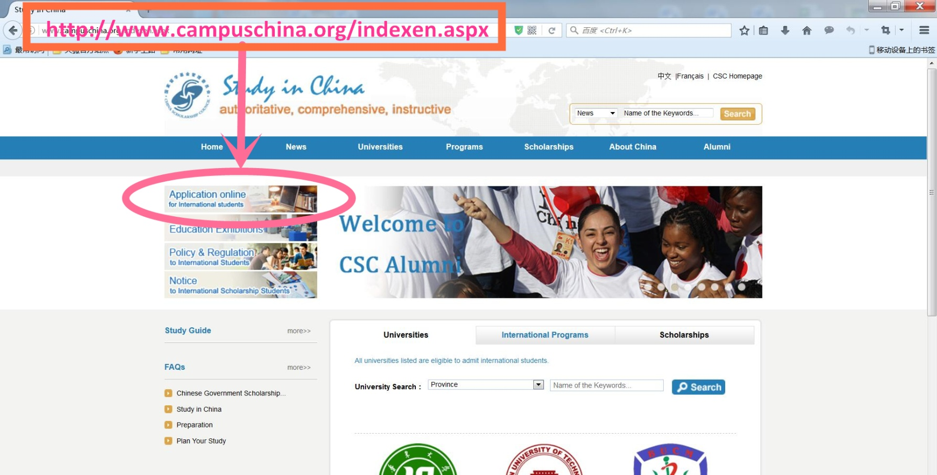
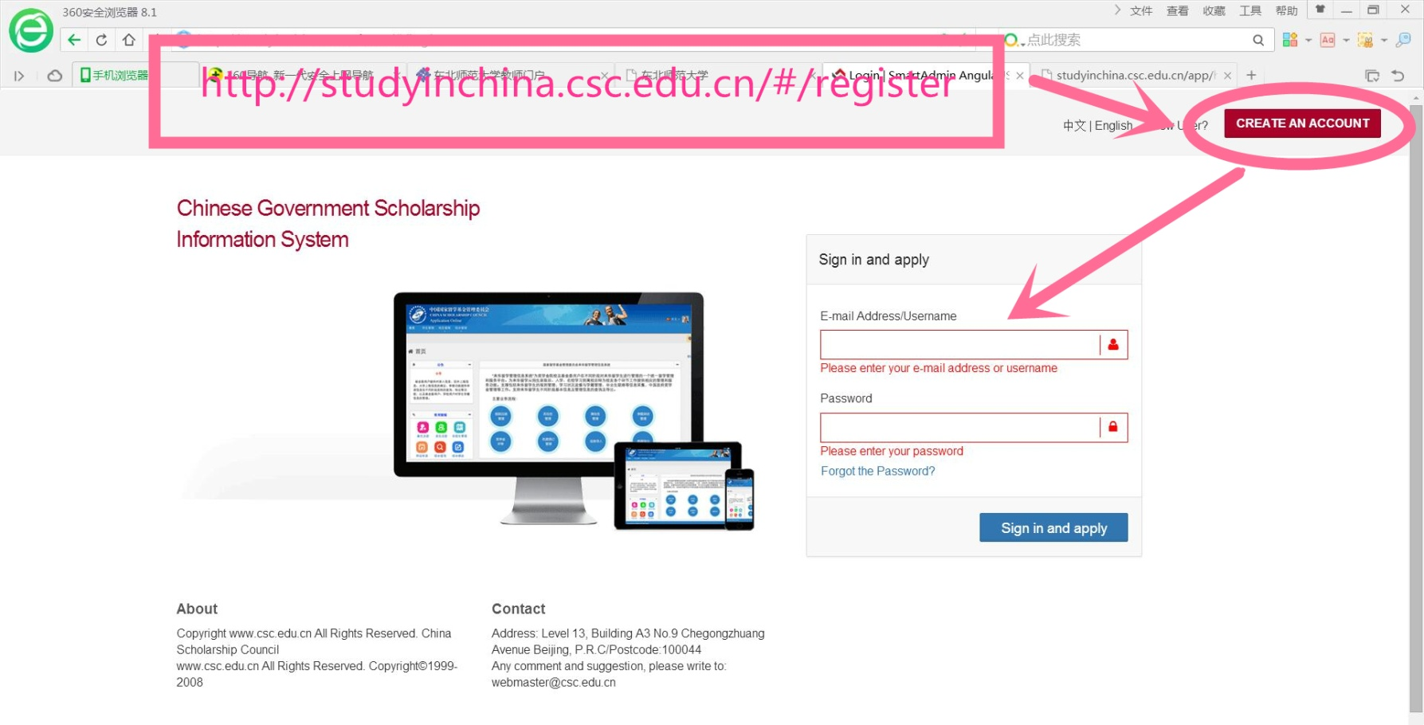
Step 2: Fill in the ProgramCategory BandAgency Number of 10200 (Northeast Normal University). An Agency Number represents a specific application receiving agency and a correct choose of Program Category is necessary before filling in the Agency Number. Please make sure you fill it in correctly, otherwise you will not be able to continue your online application or your application will not be accepted.
Шаг 2: В поле «Категория программы» и «Номер организации» укажите данные Северо-Восточного педагогического университета. Номер организации это специальный идентификационный номер организации, а верно выбранная категория программы необходима для заполнения номера организации. Пожалуйста, убедитесь в том, что все поля заполнены верно, иначе Вы не сможете продолжить онлайн регистрацию или Ваша заявка не будет рассмотрена.
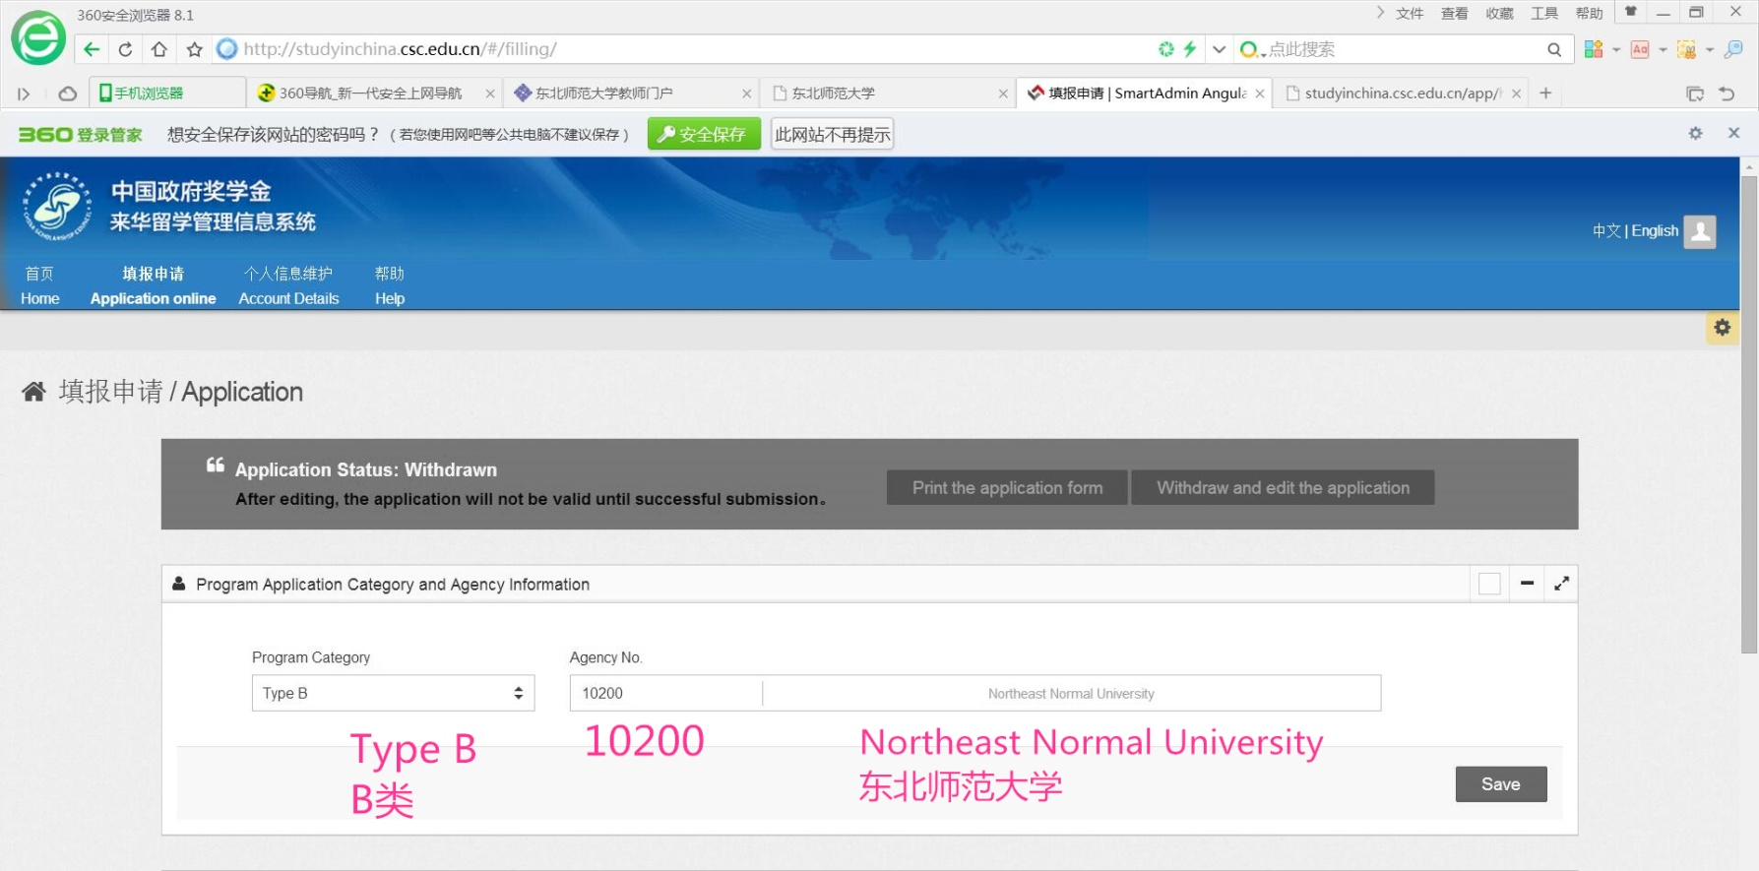
Step 3: Fill in the Online Application Form and Upload Supporting Documents truly, correctly and completely following the steps listed on the left of the page. Applicants are required to select a discipline before choosing their majors. Please refer to the Disciplines Index, which could be downloaded from Help, if you have any doubt about the disciplines and majors.
Шаг 3: Заполните онлайн анкету-заявление и прикрепите необходимые документы и предоставьте всю необходимую информацию в полном объеме, указанную на странице.
Step 4: Check each part of your Application carefully before submitting it. Click Submit to submit your Application.
Шаг 4: Внимательно проверьте анкету-заявление перед отправкой. Для отправки анкеты-заявления нажмите «Submit»
Step 5: You can make changes to your application by clicking Withdraw and Edit the Application on the top of the page. But make sure to submit it again by clicking Submit after finishing all the changes. Otherwise, the retrieved application will become invalid and your new application will not be received either.
Шаг 5: Вы можете вносить изменения в анкету нажав «Withdraw» и «Edit» для редактирования анкеты в верхнем углу страницы. Убедитесь в том, что анкета повторно отправлена, нажав «Submit», после сохранения изменений. В противном случае, анкета станет недействительна, а новую Вы подать не сможете.
Step 6: Download the completed Application Form by clicking Print the Application Form and print two hard copies.
Шаг 6: Чтобы скачать заполненную анкету-заявление нажмите «Print» и распечатайте два экземпляра.
Step 7: Prepare other supporting documents as required and send the full package of application documents (in duplicate) to the dispatching authorities.
Шаг 7: Подготовьте необходимые дополнительные документы и отправьте полный пакет документов (дубликат) ответственным лицам?
Please use Firefox or Internet Explorer (11.0). Menu selection functions may not work in other browsers.
Пожалуйста, для заполнения анкеты используйте Firefox или Internet Explorer. Сайт может не работать через другие браузеры.
Only Chinese and English are accepted for the online application.
Для рассмотрения принимаются анкеты на английском и китайском языках.
Then, send all required documents below to the International Students Office of NENU after you apply online.
После этого, подготовьте все необходимые документы для Международного отдела СВПУ:
- Application Form for Chinese Government Scholarship (filled in Chinese or English and generated by on-line application automatically).
Форма заявления на получение Китайской государственной стипендии (заполненная на китайском или английском языках, которая автоматически создается при онлайн подачи заявления)
- Copy of passport photo page;
копия страницы паспорта с фотографией
- Notarized certification of highest diploma. If you are either students or have been employed, you must submit appropriate letters of verification. If the verification is written in a language other than Chinese or English, it must be translated into either English or Chinese and sealed with official notarization;
Нотариально-заверенная копия диплома об образовании. Если Вы являетесь студентом или работником, Вам необходимо предоставить соответствующие справки. Если справка дана не на английском или китайском, то она должна быть переведена на английский язык и заверена у нотариуса.
- Copy of diploma and notarized English translation;
Копия диплома с заверенным переводом на английский язык
- Notarized academic transcripts and the English translation;
заверенный академический транскрипт и его перевод на английский язык.
- Study plan in China (800 words or more) written in Chinese or English;
учебный план в Китае (мотивационное письмо?, от 800 слов), написанный на китайском или английском языках.
- Two recommendation letters from either professors;
2 рекомендательных письма от преподавателей (профессоров)
- Copy of Physical Examination Record for Foreigners and Blood Test Report (HIV, Tuberculosis, Syphilis, HBcAb, etc.) and remember to bring the original when you come to China. (Download from http://www.csc.edu.cn/laihua/upload/file/2012-02-21/201202215236.pdf)
Копия медицинской справки (международный образец) и Сертификат ВИЧ. Не забудьте взять оригиналы этих документов с собой в Китай!

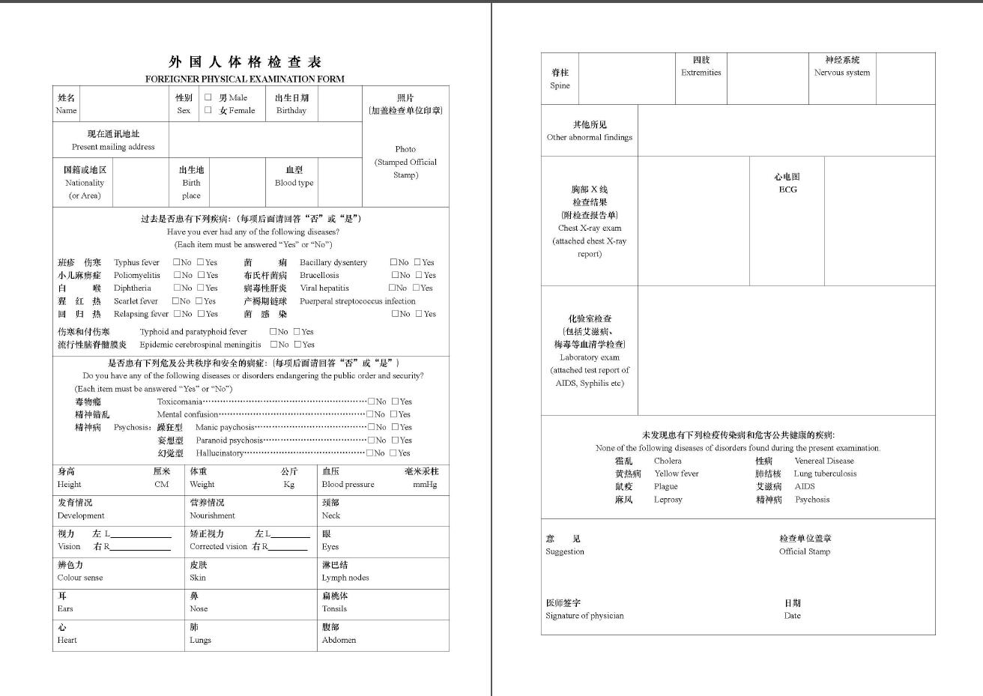

Note:
Примечание:
- Application documents sent by fax will not be accepted.
Документы, отправленные факсом, не принимаются.
- All of the documents (especially the Application Form for Chinese Government Scholarship) should be filled online and printed.
Все документы (особенно анкета-заявление на получение государственной стипендии) должны быть заполнены онлайн и распечатаны.
- Application documents will not be returned no matter whether you are accepted or not.
Пакет документов не возвращается независимо от того, приняты Вы или нет.
- Your documents are accepted from January 16 to April 5, 2017(by the date your mail arrives)
Документы принимаются с 16 января по 5 апреля (даты принятия Ваших документов?)
- Admission result will be put on the official website of Study at NENU (http://iso.nenu.edu.cn )before the end of July.
Результаты будут опубликованы на официальном сайте Университета до конца июля
- We will contact the applicants via emails during the enrollment.
Мы свяжемся с заявителями чрез эл. почту во время приемной кампании.
6. Contacts
Tel: 86-431-85099754
Fax: 86-431-85684027
E-mail: iso@nenu.edu.cn zhanglj521@nenu.edu.cn
Address: Room 624, Division of International Cooperation and Exchanges, Northeast Normal University, No. 5268, Renmin Street, Changchun City, Jilin Province, China, 130024
（中国长春市人民大街5268号东北师范大学国际合作与交流处624室，邮编130024，联系电话：0431-85099754）
Division of International Cooperation and Exchange
Northeast Normal University
January 16, 2017

